Planning stage été 2015 / GSY bourg-blanc

Heure | 06/07/2015 | 07/07 /2015 | 08/07 /2015 | 09/07 /2015 | 10/07 /2015
8h45 accueil 8h45 accueil 8h45 accueil
9h45 | Vestiaire | Vestiaire  (prévoir tennis) | Apporter tenue de plage / casquette | Vestiaire | Vestiaire
10h | Tests /jeux | Activités multisport | Pêche à pied /sport de plage | Séance d’entraînement | Tests /jeux
12h | Repas | Repas | Pique-nique  (parents conviés ) | Repas | Repas
13h | Temps libre /préparation des activités | Sortie au 3 curés | Beach soccer  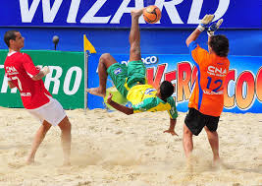 | préparation des activités | Temps libre
13h45 | Séance d’entraînement |  |  | Tournoi futsal  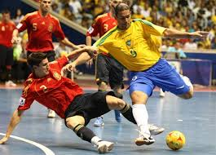 | Activité et remise des équipements
16h  16h15 | Retour au calme /douche | Retour au stade jo le bris / douche | Retour au stade de Jo le bris / Douche | Soirée Koh-Lanta + bivouac 1(nuit) | Clôture du stage
- Soirée Kol-lanta ( inscription obligatoire) : barbecue à 19h ( les parents sont conviés ) + 1 nuit en tente au stade / seuls les enfants qui font le stage peuvent s’ inscrire !!!

* coût du stage : 125€/ enfant (repas inclus / tee shirt –short -chaussettes- ballon offert) 100€ à partir du 2ème enfants (chèques vacances et coupons sports acceptés)

